Публичный отчет
комитета первичной профсоюзной организации бюджетного учреждения Орловской области «Региональный центр оценки качества образования» Профессионального союза работников образования и науки Российской Федерации за 2024 год

Ежегодный Открытый (публичный) отчёт комитета первичной профсоюзной организации бюджетного учреждения Орловской области «Региональный центр оценки качества образования» (далее - ППО ОРЦОКО) информирует об основных результатах своей деятельности за 2024 год по представительству и защите социально-трудовых прав и профессиональных интересов членов Профсоюза, по развитию социального партнёрства, системы дополнительных мер социальной поддержки работников Регионального центра оценки качества образования.
Комитет ППО ОРЦОКО в 2024 году осуществлял свою деятельность по следующим основным направлениям:
- обеспечение реализации решений VIII Съезда Профсоюза, IX отчетно-выборной конференции областной организации:
- реализации уставных задач Профсоюза по представительству
и защите социально-трудовых прав и профессиональных интересов работников;
- профсоюзный контроль за соблюдением законодательства о труде
и охране труда;
- социальная защита членов профсоюзной организации;
- укрепление здоровья и повышение жизненного уровня работников;
- информационное обеспечение членов Профсоюза, разъяснение мер, принимаемых Профсоюзом по реализации уставных целей и задач;
- работа с молодежью;
- выполнение задач года, которые определила тематика Года организационно – кадрового единства.

Деятельность профсоюзного комитета

За отчетный период проведено 10 заседаний профсоюзного комитета, на которых обсуждались вопросы, охватывающие различные направления профсоюзной деятельности: проведение подписной кампании, премирование членов профсоюзной организации, оказание материальной помощи членам ППО, благотворительной помощи, оказание материальной помощи жителям Курской области, утверждение сметы расходов и финансового отчета, отчетов по правовой работе и охране труда, выплате компенсации стоимости санаторно – курортных путевок членам профсоюза, подготовка мотивированного мнения профсоюзной организации по проекту графика отпусков работников бюджетного учреждения Орловской области «Региональный центр оценки качества образования» на 2025 год, награждение Почетными грамотами, продолжилась практика участия в профсоюзных акциях: «Первомайской акции профсоюзов в 2024 году», «Профсоюзный диктант», «За достойный труд».
Проведены 2 собрания с повестками: обсуждение кандидатур на представление к награждению ведомственными наградами Министерства просвещения Российской Федерации и грамотой ЦС, отчетно – выборное собрание.

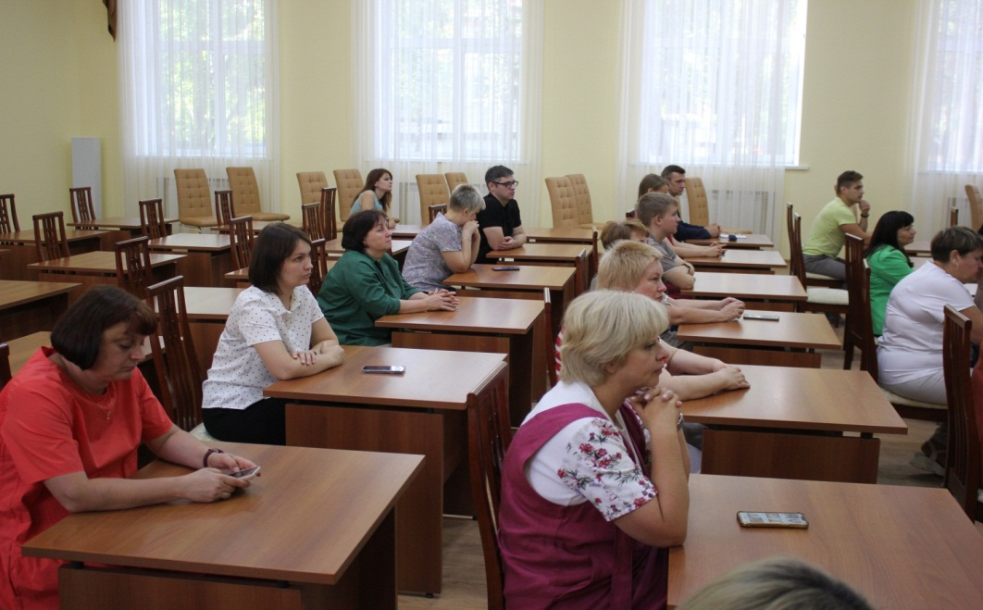

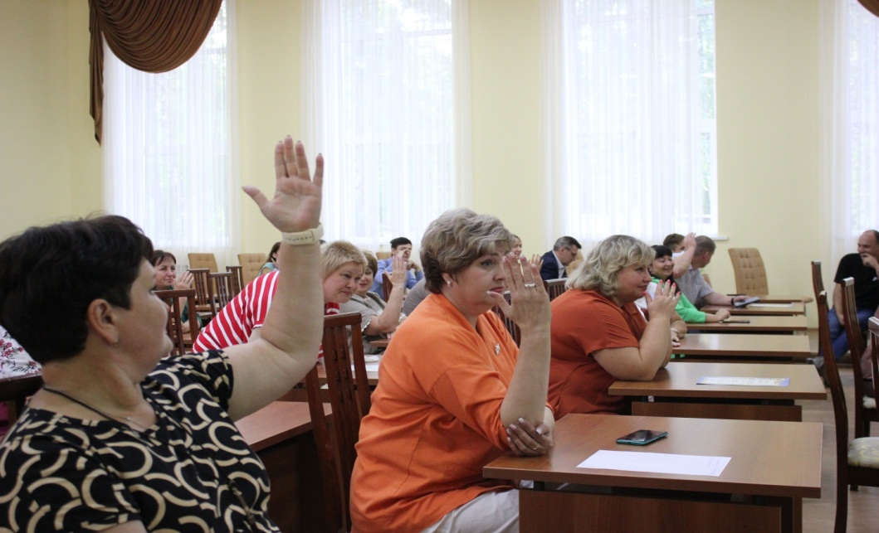

Почетной грамотой ЦС награждена главный эксперт отдела НОКО Ломанова О. А..
В рамках проекта «Цифровизация Общероссийского Профсоюза образования» итоги статистической отчетности на 1 января 2025 года подведены в электронном виде. В течение года в связи с переходом на новое место работы выбыли 4 человека. Пополнилась организация 4 новыми членами. Численность первичной организации составила 43 члена на 1 января 2025 года.
Значимыми направлениями деятельности первичной профорганизации Регионального центра оценки качества образования являются: систематическая работа по росту численности членов Профсоюза, выполнению положений коллективного договора, социальная защита членов профсоюзной организации, работа с молодежью, награждение профсоюзного актива.

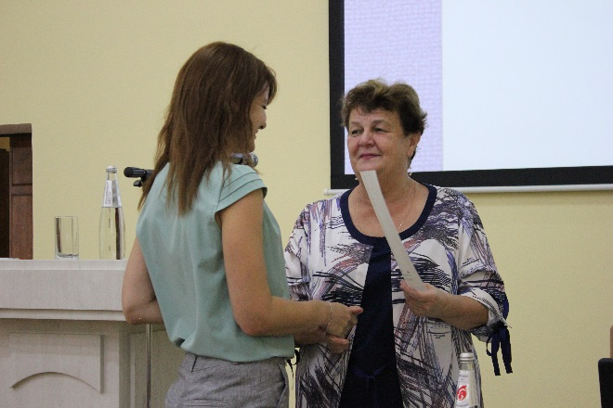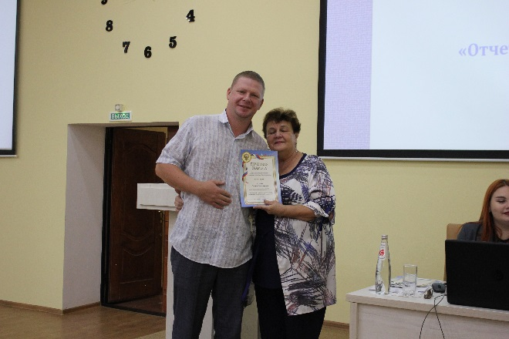

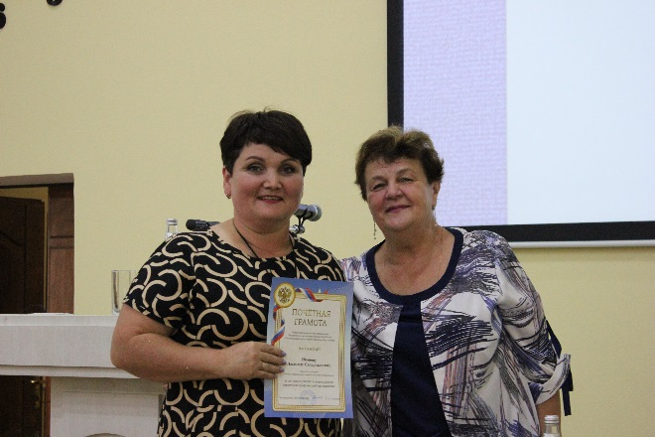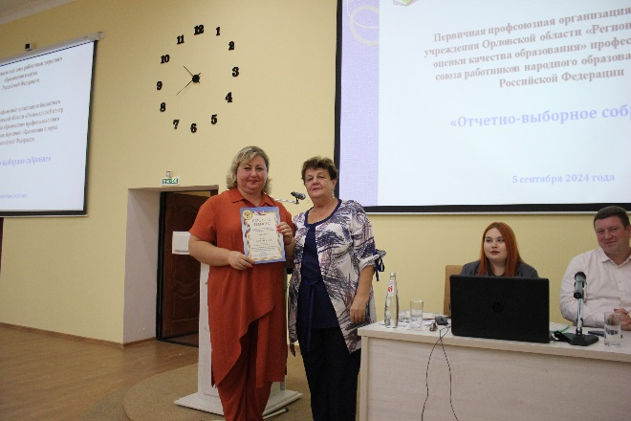

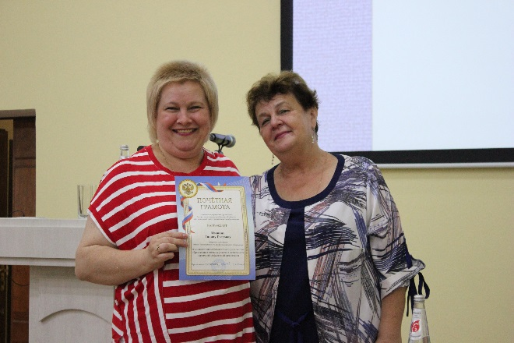

Мероприятия по защите социально - экономических интересов и прав работников

Основным инструментом социального партнерства между работодателем и Профсоюзной организацией является Коллективный договор, который регулирует вопросы условий труда, организации отдыха, предоставления льгот и гарантий работникам Центра.
Коллективный договор позволил предоставить дополнительный оплачиваемый отпуск работникам (рождение ребенка сотрудника, сопровождением ребенка в первый класс, отсутствие в течение предыдущего календарного года дней нетрудоспособности, уполномоченным (доверенным) лицам по охране труда первичной профсоюзной организации - 5 членам.
После принятия нового Коллективного договора 14 членов первичной профсоюзной организации получают 10 % доплаты от должностного оклада за отраслевые ведомственные награды.
Сохранена традиция вручения набора канцелярских принадлежностей «Подарок первоклассника» детям членов сотрудников, чьи дети идут в 1 класс.
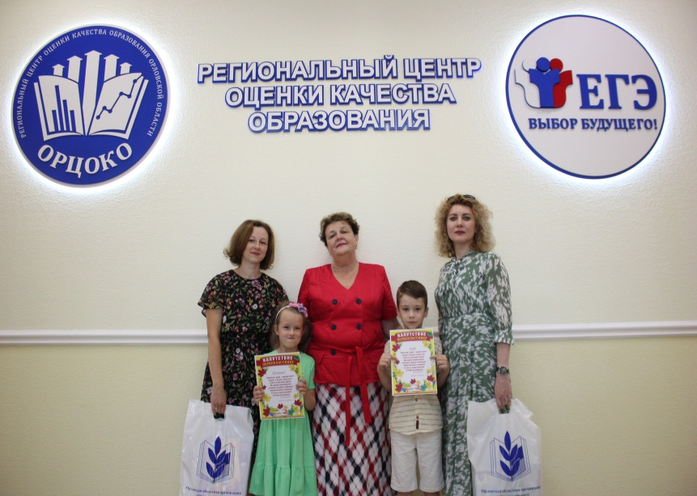
Профком проводит сбор сведений и составляет списки на получение новогодних подарков для детей сотрудников ОРЦОКО. Новогодние подарки получают дети на представлениях во Дворце Пионеров, а также закупает подарки совместителям.
За активное участие в деятельности ППО ОРЦОКО премированы 8 членов Профсоюза за отчетный период. Выплачена премия на сумму 16 000 рублей.
Ежегодно ППО ОРЦОКО выделяется аптечка от обкома Профсоюза в качестве поощрения за стопроцентный охват.
Профсоюзный комитет активно принимает участие в акциях, проводимых областной организацией работников образования: 1 Мая, 7 октября, профсоюзных диктантах, в поддержку воинов СВО. Из средств ППО было выделено 15 000 рублей в поддержку жителей Курской области.
Была оказана благотворительная помощь учителю Смирновой Г.В. из Малоархангельского района в сумме 5000 рублей.

Социально-трудовые отношения

На принципах социального партнерства строились отношения работодателя с первичной профсоюзной организацией Центра. В течение отчетного периода с председателем первичной профсоюзной организации Центра согласовывались приказы директора Центра об установлении надбавок за интенсивность и высокие результаты работы,
за качество выполняемых работ, за высокое профессиональное мастерство, доплат сотрудникам Центра, о премировании, об оказании материальной помощи, о привлечении сотрудников Центра к проведению государственной итоговой аттестации, об очередности предоставления отпусков сотрудникам Центра и профкомом было подготовлено мотивированное мнение по поводу предоставления очередности ежегодного и дополнительного оплачиваемого отпуска, о представлении сотрудников Центра к награждению Почетными грамотами Министерства просвещения Российской Федерации.

Информационно – пропагандистская работа
Комитетом ППО в соответствии со сметой расходов выделены денежные средства по направлению информационно–пропагандистская работа: публиковались новости по направлениям работы, обновлялась информация по направлениям работы, осуществлялось информирование о театральных постановках, спектаклях, санаторно – курортных путевках, о профсоюзных акциях, велась работа в АИС, подписка на газету «Мой профсоюз», во втором полугодии - «Орловская правда», на 2025 год проведена подписка газеты «Профсоюзная среда». Профкомом осуществлено премирование ответственного за ведение автоматизированной информационной системы «Единый реестр Общероссийского Профсоюза образования», ответственного за ведение профсоюзной странички на сайте БУОО ОРЦОКО, в соцсетях, ВКонтакте.
На информационную работу выделено 6055 рублей.

Охрана труда

В первичной профсоюзной организации Центра в 2024 году проведены проверки по охране труда:
- проверка готовности здания к работе в зимних условиях;
- осмотр здания и сооружений на предмет технической безопасности;
- состояние условий труда на рабочем месте - при непосредственном участии уполномоченного по охране труда;
- проверка пожарной сигнализации;
- проверка по антитеррору;
- проведена третья ступень контроля за состоянием охраны труда и условий безопасности труда на рабочих местах (замечания, сделанные в рамках двух предыдущих проверок устранены).
Комиссию по охране труда возглавляет Орехов Г. С., который регулярно проводит обучение по технике безопасности по разным темам охраны труда. Ежегодно уполномоченный по охране труда совместно с директором Центра, начальником ресурсного отдела проходит обучение.
В течение года профком контролирует выполнение приложений
к Коллективному договору «Соглашения по охране труда». За отчетный период на охрану труда было потрачено 267056, 28 рублей. Ежегодные суммы, предусмотренные Соглашением, расходовались в пределах запланированных. Средства расходовались на медосмотры водителя, обслуживание пожарной сигнализации, тревожной кнопки, замер сопротивления, перезарядка огнетушителей приобретение средств индивидуальной защиты.
Члены ППО прошли диспансеризацию.

Оздоровление и отдых

Оздоровление – важное направление культурно – массовой работы профсоюзного комитета. Утвержденный профкомом проект сметы на 2024 год дал возможность оказать материальную помощь 5 членам первичной организации (похороны, юбилеи, рождение ребенка), на оздоровление – 11 членам в связи с длительной болезнью – 6 членам ППО. В соответствии с Постановлением Президиума от 15 февраля 2024 года
№ 23 «О мерах социальной поддержки за счет бюджета областной организации Профсоюза первичным профорганизациям и членам Профсоюза в 2024 году» из средств областной организации оказана материальная помощь 2 членам ППО, частичная компенсация стоимости санаторно – курортной путевки произведена 2 членам ППО, из средств ППО ОРЦОКО - также 2 членам организации.
Учитывая востребованность медицинских услуг педагогами региона, обком Профсоюза заключил договоры с медицинскими учреждениями. Сотрудники Центра пользуются услугами Лабквеста, Дома Здоровья.
Культурно – массовая работа

Профсоюзный комитет активно принимает участие в подготовке
и проведении культурно – массовых мероприятий Центра, начала и окончания ГИА, готовит поздравления сотрудникам к дням рождения,
к традиционным праздникам: День Учителя, Новый год, 8 Марта, информирует об акциях на билеты в кассах Орелконцерта. Профком берет на себя материальную сторону подготовки и проведения праздничных мероприятий.

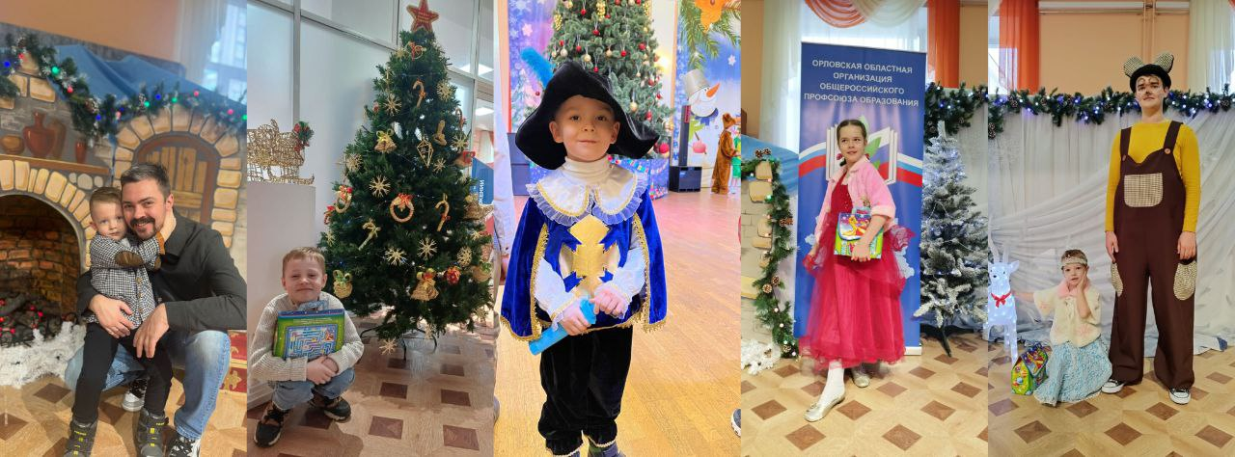

Профком проводит сбор сведений и составляет списки на получение новогодних подарков для детей сотрудников ОРЦОКО, распространяет их. Новогодние подарки получают дети на представлениях во Дворце Пионеров. В 2025 году 22 ребенка посетили новогодние представления во Дворце пионеров и школьников имени Ю. А. Гагарина.
В соответствии со сметами расходов ППО на культурно – массовые мероприятия было выделено 58 052,52 рубля.

Финансовое обеспечение

Финансовое обеспечение деятельности первичной профсоюзной организации Центра проводилось в соответствии со сметой, утвержденной профсоюзным комитетом, с соблюдением норм законодательства
и бухгалтерского учета.
Проект сметы был подготовлен при непосредственном участии председателя ППО и членов профкома.
Распределение средств сметы на проведение культурно – массовых мероприятий, информационно – пропагандистской работы, оказание материальной помощи, благотворительной помощи, оздоровления, премирования осуществлялось решением профсоюзного комитета.
Финансовую грамотность повысили председатель ревизионной комиссии и главный бухгалтер в рамках обучения, проведенного комитетом областной организации Профсоюза.
Основные расходы средств первичной профсоюзной организации
в 2024 году составили:
- на информационную работу – 6055 рублей;
- оздоровление и отдых – 26 000 рублей;
- культурно – массовые мероприятия – 58 052,52 рубля;
- материальная помощь – 39 000 рублей;
- хозяйственные расходы – 2000 рублей;
- премирование – 14 000 рублей;
- молодым специалистам – 2000 рублей;
- благотворительная помощь воинам СВО – 15 000 рублей;
- благотворительная помощь члену Профсоюза областной организации Общероссийского Профсоюза – 5000 рублей.

Работа с молодежью

Направлением профсоюзного комитета стала работа с молодежью. Председатель ППО и сотрудники Центр, которые трудятся с момента основания Центра, оказывают поддержку членам ППО ОРЦОКО. В отчетный период первичная профсоюзная организация пополнилась новыми членами организации, которые начали трудовую деятельность в Центре в период обучения в вузе. Это Разумова Анастасия, Капкова Анна. Как молодые специалисты они получили денежную компенсацию в сумме 2000 рублей из средств областной организации и один молодой специалист из средств нашей организации. Молодые члены Профсоюза влились с организацию, участвуют в мероприятиях. Капкова Анна стала председателем контрольно – ревизионной комиссии.

Направления работы в 2025 году

В 2025 году направлениями работы остаются:
- защита социально - экономических интересов и прав работников;
- оздоровление и отдых членов первичной профсоюзной организации;
- информационная работа;
- совершенствование принципов социально - партнерских отношений первичной профсоюзной организации Центра и работодателя;
- охрана труда (тематические проверки: предоставление очередных и дополнительных отпусков членам первичной профсоюзной организации, проведение первой ступени 3-х ступенчатого контроля по охране труда, техническая безопасность и эксплуатация зданий и сооружений Центра);
- повышение эффективности общественного контроля за соблюдением
правого, трудового законодательства и мер, принимаемых по охране труда;
- работа с молодежью.
Первичная профсоюзная организация Профсоюза в 2025 году продолжит свою деятельность, направленную на улучшение условий труда и жизни членов ППО ОРЦОКО.

Председатель первичной
профсоюзной организации Центра С. А. Сологуб

